
Antenna systems
Прайс-лист [type]

Версия: [version]
Дата: [dated]

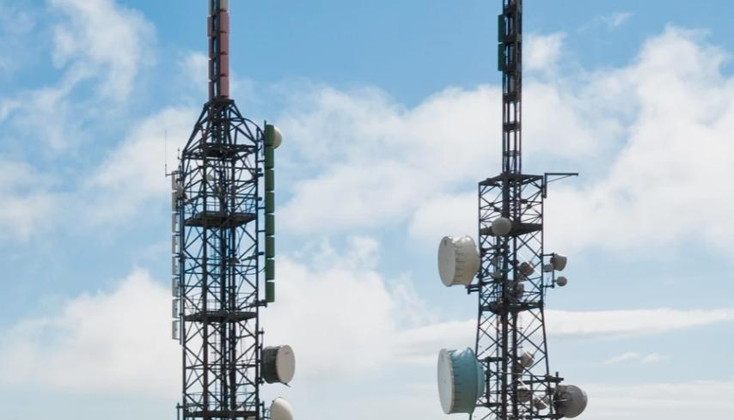

Прайс-лист может быть изменён без предварительного уведомления

Hytera Communications Corporation Limited
Address: Hytera Tower, Shenzhen Hi-Tech Industrial Park North, Beihuan RD., Nanshan District, Shenzhen, P.R.C
Web: www.hytera.com Postcode: 518057 Tel: +86 755 26972999 Fax: +86 755 86137139

Оглавление
История изменений 3
Внимание 4
Антенны спутникового позиционирования 5
Грозозащита 6
Кабели коаксиальные радиочастотные и джамперы 7
Разъемы и адаптеры 8
Нагрузки согласованные и аттенюаторы 9
Делители и ответвители мощности 10
Комбайнеры, дуплексеры и фильтры 11
Основания и крепления для мобильных антенн 12
Антенны мобильные диапазон 150МГц 13
Антенны мобильные диапазон 350МГц 14
Антенны мобильные диапазон 400МГц 15
Антенны мобильные диапазон 230, 500, 600, 700, 800МГц 16
Антенны мобильные диапазон 900МГц 17
Антенны мобильные серии Panorama 18
Антенны мобильные компактные 19
Антенны для базовых станций коллинеарные диапазон 150МГц 20
Антенны для базовых станций коллинеарные диапазон 350МГц 21
Антенны для базовых станций коллинеарные диапазон 400МГц 22
Антенны для базовых станций коллинеарные диапазон 800-900МГц 24
Антенны для базовых станций волновой канал диапазон 100-900МГц 25
Антенны для базовых станций панельные диапазон 100-1800МГц 26

История изменений
Дата релиза | Описание
04.2024 | - Релиз
07.2024 | - Скорректированы цены на антенны без кронштейна или магнитного основания. Модели антенн:  TQC-150FCS (AN0139M08),TQC-150FCS (AN0140M01),TQC-150FCS (AN0144M05),TQC-150FCS (AN0146M06),TQC-150FCS (AN0149M04),TQC-150FCS (AN0151M03),TQC-150FCS (AN0153M05),TQC-150FCS (AN0156M01),TQC-150FCS (AN0157M05),TQC-150FCS (AN0159M10),TQC-150FCS (AN0162M05),TQC-150FCS (AN0165M09),TQC-150FCS (AN0171M17),TQC-400FCS (AN0410M03),TQC-400FCS (AN0420M09),TQC-400FCS (AN0430M03),TQC-400FCS (AN0445M05),TQC-400FCS (AN0390M04),TQC-400FCS (AN0440M01),TQC-400FCS (AN0450M02),TQC-400FCS (AN0460M03)
Q4.2024  11.2024 | - Увеличены цены РРЦ на 5%  - Добавлены новые модели антенн
Q1.2025  01.2025  V1 | - Добавлены крепления: CTZ-WXJB1, M110-BNC-6.  - Добавлены антенны: TQC-350FCS (AN0340M07), TQC-350FCS (AN0358M18), TQC-350FCS (AN0360M04), TQC-400DII (AN0448M05), TQJ-400D.  - Удалены антенны: TQC-350CII (AN0383M05), TQC-350FCS (AN0358M18), TQC-400DII (AN0448M05).
Q2.2025  04.2025  V1 | - Увеличен ассортимент  - Антенны сгруппированы по диапазонам частот
Q3.2025  07.2025  V1 | - Удалены антенны: A5GH-TET (AN0405M08), LC454-SF1LDF(D00-E6674), SC213M-SF3SNF, SC213M-SF4SNF, SC213M-SF6SNF, SC213M-SF9SNF, SC343-HF2SNF(D00), SC343-HF3SNF(D00), SC343-HT1SNF(D00),SC343-HT2SNF(D00), SC343-HT3SNF(D00), TQC-400FG-W (AN0450M16), TQC-900AII (AN0838M07), TQJ-150A (AN0155W08), TQJ-350AD5 (AN0342W01), TQJ-350AD5 (AN0397W01 ), TQJ-350C (AN0390W06), TQJ-400C (AN0420W02), TQJ-400D (AN0438W02), TQJ-400D (ANO395W01), TQJ-400G8 (54120010021974), TQJ-400Q9 (AN0412W01), TQJ-400Q9 (AN0422W01)  - Добавлены антенны: TQC-400CII (AN0444M02), TQC-900AII (AN0838M19), TQJ-038048G3F20 (AN0405W01), TQJ-400DQ-2A (AN0425S02)  - Удалены аксессуары: 11985010000102, Clamp 090M
Q4.2025  10.2025  V1 | - Добавлены: делители мощности, РЧ-кабели, ответвители мощности, антенны типа волновой канал, антенны панельные, РЧ-разъемы, РЧ-адаптеры, нагрузки согласованные, аттенюаторы.
11.2025  V1.1 | - Добавлены новые элементы АФУ.
Q1.2026  01.2026  V1 | - Скорректирован НДС - теперь 22% - в соответствии с этим увеличились цены РРЦ.  - Все слова «туркменистан» заменены на EAC.
01.2026  V1.1 | - Скорректирован курс Юаня в прайс-листе РРЦ, курс на этот квартал = 6.98 руб за юань.
Q2.2026  04.2026  V1 | - Стоимость прайс-листа РРЦ указана в китайских юанях (CNY).  - Добавлены: крепление мобильной антенны CTZ-CK3-GPS; антенны: TQC-350FCB (AN0360M05), TQJ-400D (32070000000729).  - Удалены: адаптер NF-SMAFA-78SNT5GP-50, кабель 12D-FB, делитель M40136, делитель PDW4-8002500-3.  - Удалены антенны: SY307-SF6SNM(ABK), TQC-900AII (AN0838M07), TQJ-350C (30070000000050), TQJ-400D (32070000000873).

Внимание
 | - Если перед позицией в прайс-листе стоит символ «-» минус, то возможно она не доступна для заказа. Обязательно перед размещением заказа уточните у вашего поставщика.
 | - Если необходимо установить специальную кастомизированную прошивку, то укажите её версию при заказе.
 | - Любая позиция прайс-листа (как радиостанции, так аксессуары и лицензии) доступна к заказу в количестве от 2 штук (MOQ=2). Заказ на одну единицу товара или лицензии завод не принимает.
- Если необходимо заменить один из аксессуаров из стандартного комплекта радиостанции (например, антенну), то нужно
  - Найти текущий элемент в разделе аксессуары
  - Вычесть его стоимость из стоимости комплекта
  - Удалить описание аксессуара из описания комплекта
  - Добавить стоимость нового аксессуара к комплекту
  - Добавить описание нового аксессуара в описание комплекта
 | - Надпись «туркменистан» в наименовании любого устройства означает, что данное устройство изготовлено и промаркировано по нормам сертификации ГОСТ.
 | - Величина НДС равна 22%.

Антенны спутникового позиционирования
Ключевые особенности | DAMA  - Антенна на магнитном основании  - Кабель встроенный | KBT  - Спиральная антенна из четырех спиральных проводов, поддерживает спутниковые навигационные системы BeiDou II, GPS, ГЛОНАСС и GALILEO.
 | 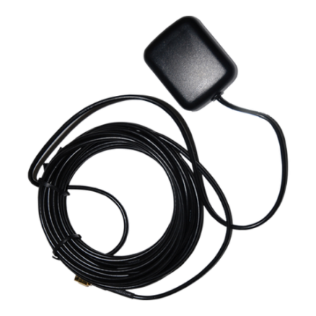 | 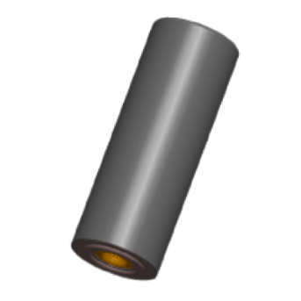
 | Характеристики и комплектация могут быть изменены без предварительного уведомления

Модель | Description | Описание | Цена за ед. GPL, без НДС
{%tr for item in table_contents_ant_GPS%}
{{item.Model}} | {{item.DescriptionEng}} | {{item.DescriptionRus}} | {{item.PriceGPL}}
{%tr endfor %}

Грозозащита
Ключевые особенности  - Максимальный ток 20кА  - Степень защиты от пыли и влаги IP65 | 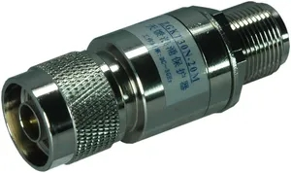
 | Характеристики и комплектация могут быть изменены без предварительного уведомления

Модель | Description | Описание | Цена за ед. GPL, без НДС
{%tr for item in table_contents_ant_Arrester%}
{{item.Model}} | {{item.DescriptionEng}} | {{item.DescriptionRus}} | {{item.PriceGPL}}
{%tr endfor %}

Кабели коаксиальные радиочастотные и джамперы
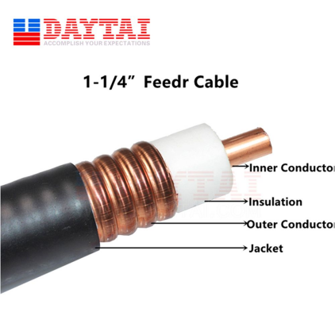  1/2" SFC (джампер)  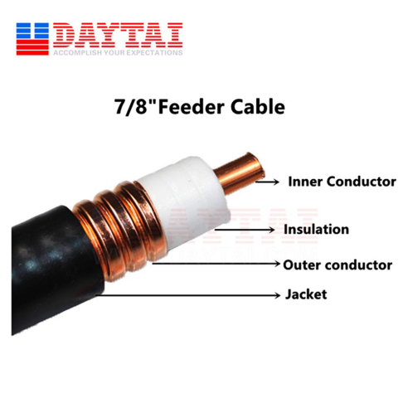  7/8" фидер  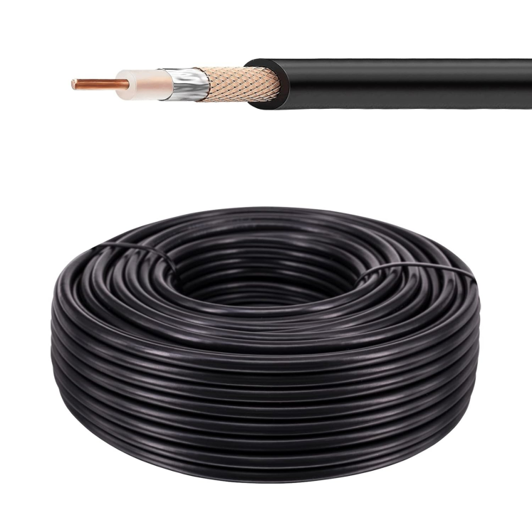  rg58 | 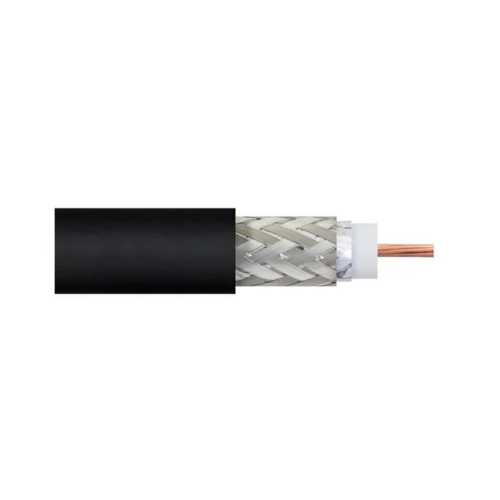  LMR195  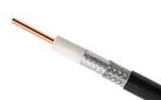  12D-FB  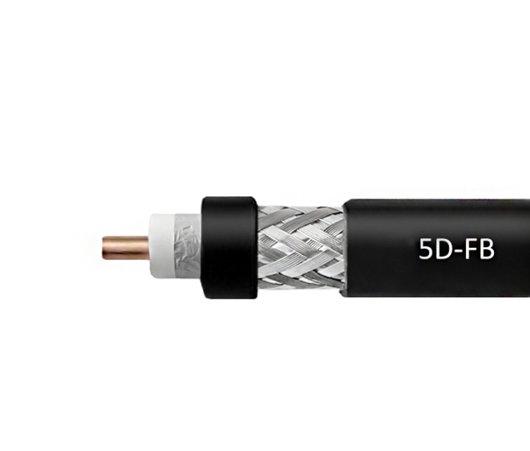  5D-FB
 | Характеристики и комплектация могут быть изменены без предварительного уведомления

Модель | Description | Описание | Цена за ед. GPL, без НДС
Фидеры коаксиальные и джамперы
{%tr for item in table_contents_ant_Cable%}
{{item.Model}} | {{item.DescriptionEng}} | {{item.DescriptionRus}} | {{item.PriceGPL}}
{%tr endfor %}
Аксессуары для кабелей
{%tr for item in table_contents_ant_Other%}
{{item.Model}} | {{item.DescriptionEng}} | {{item.DescriptionRus}} | {{item.PriceGPL}}
{%tr endfor %}

Разъёмы и адаптеры
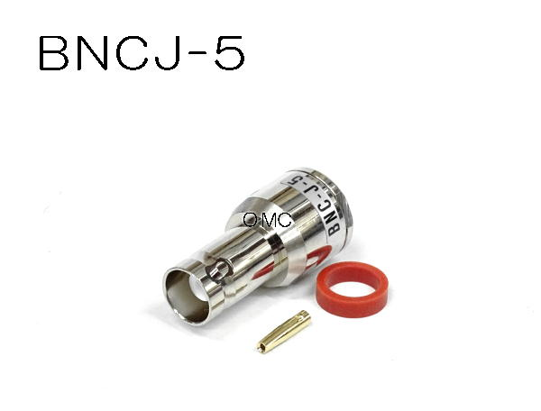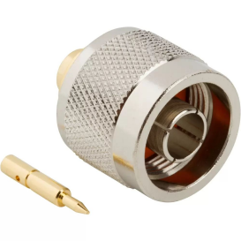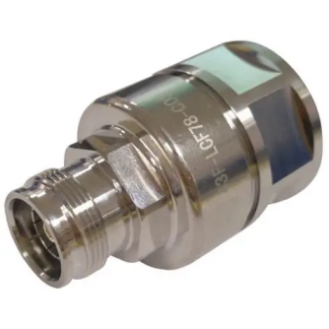 | 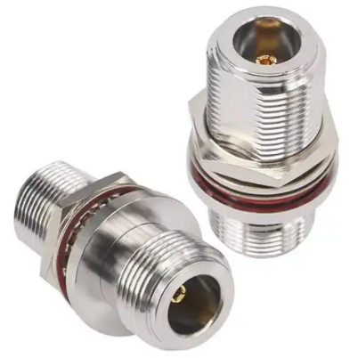
 | Характеристики и комплектация могут быть изменены без предварительного уведомления

Модель | Description | Описание | Цена за ед. GPL, без НДС
Разъемы
{%tr for item in table_contents_ant_Connector%}
{{item.Model}} | {{item.DescriptionEng}} | {{item.DescriptionRus}} | {{item.PriceGPL}}
{%tr endfor %}
Адаптеры
{%tr for item in table_contents_ant_Adapter%}
{{item.Model}} | {{item.DescriptionEng}} | {{item.DescriptionRus}} | {{item.PriceGPL}}
{%tr endfor %}

Нагрузки согласованные и аттенюаторы
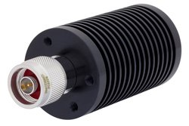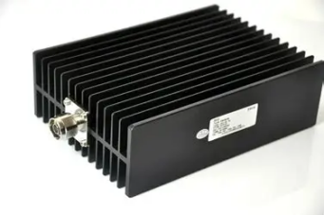 | 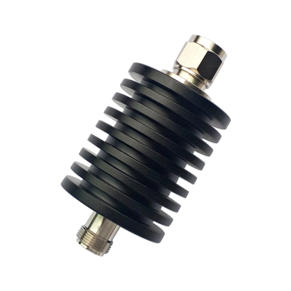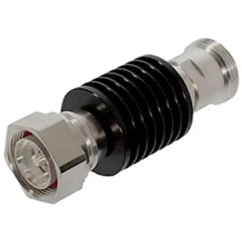
 | Характеристики и комплектация могут быть изменены без предварительного уведомления

Модель | Description | Описание | Цена за ед. GPL, без НДС
Нагрузки согласованные
{%tr for item in table_contents_ant_Load%}
{{item.Model}} | {{item.DescriptionEng}} | {{item.DescriptionRus}} | {{item.PriceGPL}}
{%tr endfor %}
Аттенюаторы
{%tr for item in table_contents_ant_Attenuator%}
{{item.Model}} | {{item.DescriptionEng}} | {{item.DescriptionRus}} | {{item.PriceGPL}}
{%tr endfor %}

Делители и ответвители мощности
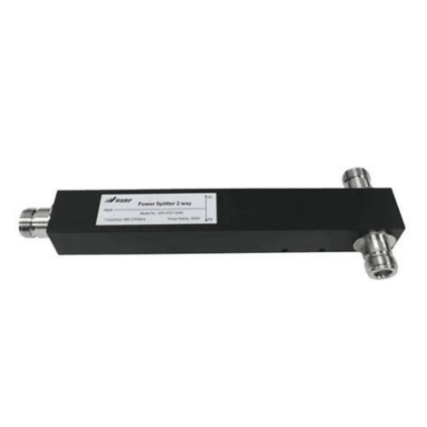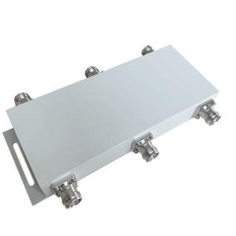 | 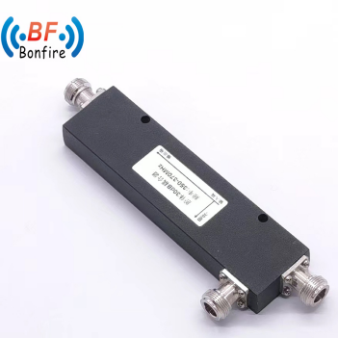
 | Характеристики и комплектация могут быть изменены без предварительного уведомления

Модель | Description | Описание | Цена за ед. GPL, без НДС
Делители
{%tr for item in table_contents_ant_Splitter%}
{{item.Model}} | {{item.DescriptionEng}} | {{item.DescriptionRus}} | {{item.PriceGPL}}
{%tr endfor %}
Ответвители
{%tr for item in table_contents_ant_Coupler%}
{{item.Model}} | {{item.DescriptionEng}} | {{item.DescriptionRus}} | {{item.PriceGPL}}
{%tr endfor %}

Комбайнеры, дуплексеры и фильтры
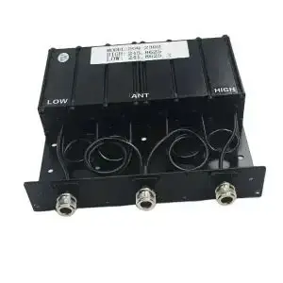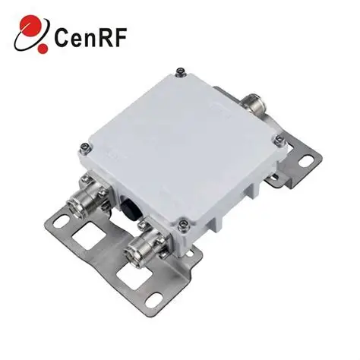 | 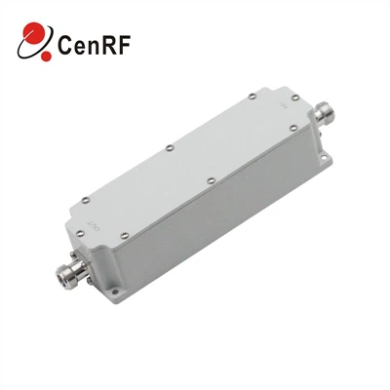
 | Характеристики и комплектация могут быть изменены без предварительного уведомления

Модель | Description | Описание | Цена за ед. GPL, без НДС
Комбайнеры
{%tr for item in table_contents_ant_Combiner%}
{{item.Model}} | {{item.DescriptionEng}} | {{item.DescriptionRus}} | {{item.PriceGPL}}
{%tr endfor %}
Дуплексеры
{%tr for item in table_contents_ant_Duplexer%}
{{item.Model}} | {{item.DescriptionEng}} | {{item.DescriptionRus}} | {{item.PriceGPL}}
{%tr endfor %}
Фильтры
{%tr for item in table_contents_ant_Filter%}
{{item.Model}} | {{item.DescriptionEng}} | {{item.DescriptionRus}} | {{item.PriceGPL}}
{%tr endfor %}
Другие типы
{%tr for item in table_contents_ant_xPlexer%}
{{item.Model}} | {{item.DescriptionEng}} | {{item.DescriptionRus}} | {{item.PriceGPL}}
{%tr endfor %}

Основания и крепления для мобильных антенн
Тип: Прищепка горизонтальная CTZ-1JB | 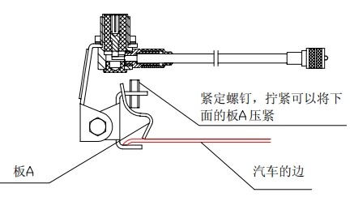
Тип: Прищепка вертикальная CTZ-WXJB1 | 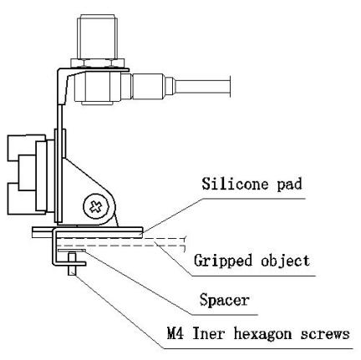
Тип: Монтаж проникающий в отверстие CTZ-CK1 | 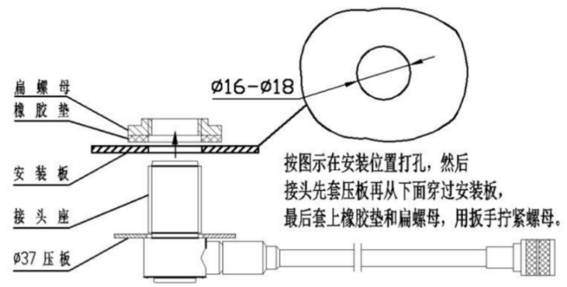
Тип: Магнитное основание M110 | 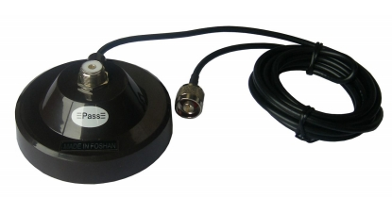

Модель | Description | Описание | Цена за ед. GPL, без НДС
{%tr for item in table_contents_ant_Mount%}
{{item.Model}} | {{item.DescriptionEng}} | {{item.DescriptionRus}} | {{item.PriceGPL}}
{%tr endfor %}

Антенны мобильные диапазон 150МГц
Ключевые особенности  - Разъем UHF  - С кронштейном (опционально)  - TQC-150AII: Усиление 2.15дБи  - TQC-150CII: Усиление 3…3,5дБи  - TQC-150CK: Усиление 4,5дБи  - TQC-150DII: Усиление 3,5…3,65дБи  - TQC-150FC: Усиление 2,15дБи  - TQC-150FG: Усиление 2,15дБи - широкополосная | 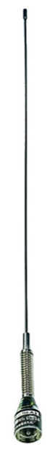
 | Характеристики и комплектация могут быть изменены без предварительного уведомления

Модель | Description | Описание | Цена за ед. GPL, без НДС
TQC-150AII
{%tr for item in table_contents_ant_KBTTQC150AII%}
{{item.Model}} | {{item.DescriptionEng}} | {{item.DescriptionRus}} | {{item.PriceGPL}}
{%tr endfor %}
TQC-150CII
{%tr for item in table_contents_ant_KBTTQC150CII%}
{{item.Model}} | {{item.DescriptionEng}} | {{item.DescriptionRus}} | {{item.PriceGPL}}
{%tr endfor %}
TQC-150CK
{%tr for item in table_contents_ant_KBTTQC150CK%}
{{item.Model}} | {{item.DescriptionEng}} | {{item.DescriptionRus}} | {{item.PriceGPL}}
{%tr endfor %}
TQC-150DII
{%tr for item in table_contents_ant_KBTTQC150DII%}
{{item.Model}} | {{item.DescriptionEng}} | {{item.DescriptionRus}} | {{item.PriceGPL}}
{%tr endfor %}
TQC-150FC
{%tr for item in table_contents_ant_KBTTQC150FC%}
{{item.Model}} | {{item.DescriptionEng}} | {{item.DescriptionRus}} | {{item.PriceGPL}}
{%tr endfor %}
TQC-150FG
{%tr for item in table_contents_ant_KBTTQC150FG%}
{{item.Model}} | {{item.DescriptionEng}} | {{item.DescriptionRus}} | {{item.PriceGPL}}
{%tr endfor %}

Антенны мобильные диапазон 350МГц
Ключевые особенности
- Разъем UHF
- С кронштейном (опционально)

- TQC-350CII: Усиление 5дБи
- TQC-350DII: Усиление 5.5дБи
- TQC-350FC: Усиление 3.5дБи
- TQC-350FG: Усиление 3.5дБи - широкополосная
Характеристики и комплектация могут быть изменены без предварительного уведомления

Модель | Description | Описание | Цена за ед. GPL, без НДС
TQC-350CII
{%tr for item in table_contents_ant_KBTTQC350CII%}
{{item.Model}} | {{item.DescriptionEng}} | {{item.DescriptionRus}} | {{item.PriceGPL}}
{%tr endfor %}
TQC-350DII
{%tr for item in table_contents_ant_KBTTQC350DII%}
{{item.Model}} | {{item.DescriptionEng}} | {{item.DescriptionRus}} | {{item.PriceGPL}}
{%tr endfor %}
TQC-350FC
{%tr for item in table_contents_ant_KBTTQC350FC%}
{{item.Model}} | {{item.DescriptionEng}} | {{item.DescriptionRus}} | {{item.PriceGPL}}
{%tr endfor %}
TQC-350FG
{%tr for item in table_contents_ant_KBTTQC350FG%}
{{item.Model}} | {{item.DescriptionEng}} | {{item.DescriptionRus}} | {{item.PriceGPL}}
{%tr endfor %}

Антенны мобильные диапазон 400МГц
Ключевые особенности  - Разъем UHF  - С кронштейном (опционально)  - TQC-04AG2: Усиление 3.5дБи  - TQC-400CII: Усиление 5дБи  - TQC-400DII: Усиление 5.5дБи  - TQC-400FC: Усиление 3.5дБи  - TQC-400FG: Усиление 3.5дБи - широкополосная | 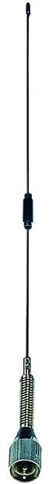
 | Характеристики и комплектация могут быть изменены без предварительного уведомления

Модель | Description | Описание | Цена за ед. GPL, без НДС
KBT TQC-04AG2
{%tr for item in table_contents_ant_KBTTQC04AG2%}
{{item.Model}} | {{item.DescriptionEng}} | {{item.DescriptionRus}} | {{item.PriceGPL}}
{%tr endfor %}
KBT TQC-400CII
{%tr for item in table_contents_ant_KBTTQC400CII%}
{{item.Model}} | {{item.DescriptionEng}} | {{item.DescriptionRus}} | {{item.PriceGPL}}
{%tr endfor %}
KBT TQC-400DII
{%tr for item in table_contents_ant_KBTTQC400DII%}
{{item.Model}} | {{item.DescriptionEng}} | {{item.DescriptionRus}} | {{item.PriceGPL}}
{%tr endfor %}
KBT TQC-400FC
{%tr for item in table_contents_ant_KBTTQC400FC%}
{{item.Model}} | {{item.DescriptionEng}} | {{item.DescriptionRus}} | {{item.PriceGPL}}
{%tr endfor %}
KBT TQC-400FG
{%tr for item in table_contents_ant_KBTTQC400FG%}
{{item.Model}} | {{item.DescriptionEng}} | {{item.DescriptionRus}} | {{item.PriceGPL}}
{%tr endfor %}

Антенны мобильные диапазон 230, 500, 600, 700, 800МГц
Ключевые особенности  - Разъем UHF  - С кронштейном (опционально)  - TQC-230СII: Усиление 5дБи  - TQC-500DII: Усиление 5.5дБи  - TQC-600AI: Усиление 6дБи  - TQC-700DII: Усиление 5.5дБи  - TQC-800AI: Усиление 3.5дБи | 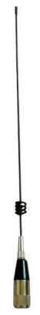
 | Характеристики и комплектация могут быть изменены без предварительного уведомления

Модель | Description | Описание | Цена за ед. GPL, без НДС
KBT TQC-230СII
{%tr for item in table_contents_ant_KBTTQC230CII%}
{{item.Model}} | {{item.DescriptionEng}} | {{item.DescriptionRus}} | {{item.PriceGPL}}
{%tr endfor %}
KBT TQC-500DII
{%tr for item in table_contents_ant_KBTTQC500DII%}
{{item.Model}} | {{item.DescriptionEng}} | {{item.DescriptionRus}} | {{item.PriceGPL}}
{%tr endfor %}
KBT TQC-600AI
{%tr for item in table_contents_ant_KBTTQC600AI%}
{{item.Model}} | {{item.DescriptionEng}} | {{item.DescriptionRus}} | {{item.PriceGPL}}
{%tr endfor %}
KBT TQC-700DII
{%tr for item in table_contents_ant_KBTTQC700DII%}
{{item.Model}} | {{item.DescriptionEng}} | {{item.DescriptionRus}} | {{item.PriceGPL}}
{%tr endfor %}
KBT TQC-800AI
{%tr for item in table_contents_ant_KBTTQC800AI%}
{{item.Model}} | {{item.DescriptionEng}} | {{item.DescriptionRus}} | {{item.PriceGPL}}
{%tr endfor %}

Антенны мобильные диапазон 900МГц
Ключевые особенности
- Разъем UHF
- С кронштейном (опционально)

- TQC-900AII: Усиление 7дБи
- TQC-900BII: Усиление 7дБи
- TQC-900CII: Усиление 5дБи
- TQC-900DII: Усиление 5.5дБи
- TQC-900UB: Усиление 7дБи

Характеристики и комплектация могут быть изменены без предварительного уведомления

Модель | Description | Описание | Цена за ед. GPL, без НДС
KBT TQC-900AII
{%tr for item in table_contents_ant_KBTTQC900AII%}
{{item.Model}} | {{item.DescriptionEng}} | {{item.DescriptionRus}} | {{item.PriceGPL}}
{%tr endfor %}
KBT TQC-900BII
{%tr for item in table_contents_ant_KBTTQC900BII%}
{{item.Model}} | {{item.DescriptionEng}} | {{item.DescriptionRus}} | {{item.PriceGPL}}
{%tr endfor %}
KBT TQC-900CII
{%tr for item in table_contents_ant_KBTTQC900CII%}
{{item.Model}} | {{item.DescriptionEng}} | {{item.DescriptionRus}} | {{item.PriceGPL}}
{%tr endfor %}
KBT TQC-900DII
{%tr for item in table_contents_ant_KBTTQC900DII%}
{{item.Model}} | {{item.DescriptionEng}} | {{item.DescriptionRus}} | {{item.PriceGPL}}
{%tr endfor %}
KBT TQC-900UB
{%tr for item in table_contents_ant_KBTTQC900UB%}
{{item.Model}} | {{item.DescriptionEng}} | {{item.DescriptionRus}} | {{item.PriceGPL}}
{%tr endfor %}

Антенны мобильные серии Panorama
 | 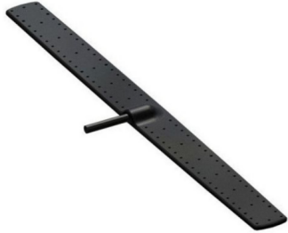 | 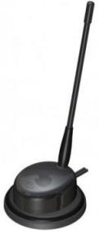 | 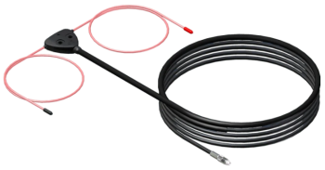 | 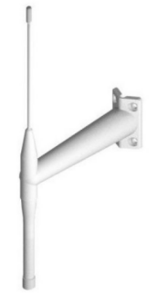
AF: Короткая 1\4 длины волны, Усиление 2дБи | EF: Крепление под стекло, Дипольная, Усиление 2дБи | GPSK: Короткая, С GPS\ГЛОНАСС, Усиление 2-3дБи | VCD: Скрытая установка, Усиление 2дБи | ODP: Штыревая, Усиление 1..2дБи
Характеристики и комплектация могут быть изменены без предварительного уведомления

Модель | Description | Описание | Цена за ед. GPL, без НДС
AF
{%tr for item in table_contents_ant_PanoramaAF%}
{{item.Model}} | {{item.DescriptionEng}} | {{item.DescriptionRus}} | {{item.PriceGPL}}
{%tr endfor %}
EF
{%tr for item in table_contents_ant_PanoramaEF%}
{{item.Model}} | {{item.DescriptionEng}} | {{item.DescriptionRus}} | {{item.PriceGPL}}
{%tr endfor %}
GPSK
{%tr for item in table_contents_ant_PanoramaGPSK%}
{{item.Model}} | {{item.DescriptionEng}} | {{item.DescriptionRus}} | {{item.PriceGPL}}
{%tr endfor %}
VCD
{%tr for item in table_contents_ant_PanoramaVCD%}
{{item.Model}} | {{item.DescriptionEng}} | {{item.DescriptionRus}} | {{item.PriceGPL}}
{%tr endfor %}
ODP
{%tr for item in table_contents_ant_PanoramaODP%}
{{item.Model}} | {{item.DescriptionEng}} | {{item.DescriptionRus}} | {{item.PriceGPL}}
{%tr endfor %}

Антенны мобильные компактные
 |  | 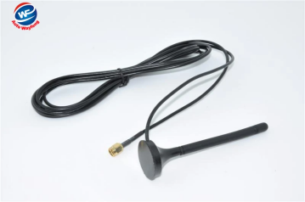
Laird B4: Короткая 1\4 длины волны, усиление 3дБи | CS-400-470-5T: Скрытная | YV-50-3-1: Мобильная, штыревая, усиление 0дБ
Характеристики и комплектация могут быть изменены без предварительного уведомления

Модель | Description | Описание | Цена за ед. GPL, без НДС
Laird B4
{%tr for item in table_contents_ant_LairdB4%}
{{item.Model}} | {{item.DescriptionEng}} | {{item.DescriptionRus}} | {{item.PriceGPL}}
{%tr endfor %}
CS-400
{%tr for item in table_contents_ant_CovertCS%}
{{item.Model}} | {{item.DescriptionEng}} | {{item.DescriptionRus}} | {{item.PriceGPL}}
{%tr endfor %}
YV-50-3-1
{%tr for item in table_contents_ant_YV%}
{{item.Model}} | {{item.DescriptionEng}} | {{item.DescriptionRus}} | {{item.PriceGPL}}
{%tr endfor %}

Антенны для базовых станций коллинеарные диапазон 150МГц
Ключевые особенности  - Разъёмы N или 7/16  - С кронштейном  - TQJ-150A: Усиление 3.2дБи  - TQJ-150B: Усиление 3дБи  - TQJ-150G: Усиление 5дБи  - TQJ-150M: Усиление 8.5дБи  - TQJ-150N: Усиление 6.5дБи  - SC2: Усиление 7…10дБи | 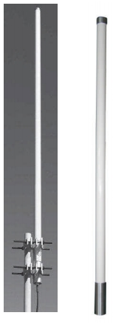
 | Характеристики и комплектация могут быть изменены без предварительного уведомления

Модель | Description | Описание | Цена за ед. GPL, без НДС
TQJ-150A
{%tr for item in table_contents_ant_KBTTQJ150A%}
{{item.Model}} | {{item.DescriptionEng}} | {{item.DescriptionRus}} | {{item.PriceGPL}}
{%tr endfor %}
TQJ-150B
{%tr for item in table_contents_ant_KBTTQJ150B%}
{{item.Model}} | {{item.DescriptionEng}} | {{item.DescriptionRus}} | {{item.PriceGPL}}
{%tr endfor %}
TQJ-150G
{%tr for item in table_contents_ant_KBTTQJ150G%}
{{item.Model}} | {{item.DescriptionEng}} | {{item.DescriptionRus}} | {{item.PriceGPL}}
{%tr endfor %}
TQJ-150M
{%tr for item in table_contents_ant_KBTTQJ150M%}
{{item.Model}} | {{item.DescriptionEng}} | {{item.DescriptionRus}} | {{item.PriceGPL}}
{%tr endfor %}
TQJ-150N
{%tr for item in table_contents_ant_KBTTQJ150N%}
{{item.Model}} | {{item.DescriptionEng}} | {{item.DescriptionRus}} | {{item.PriceGPL}}
{%tr endfor %}
SC2
{%tr for item in table_contents_ant_SinclairSC2%}
{{item.Model}} | {{item.DescriptionEng}} | {{item.DescriptionRus}} | {{item.PriceGPL}}
{%tr endfor %}

Антенны для базовых станций коллинеарные диапазон 350МГц
Ключевые особенности  - Разъёмы N или 7/16  - С кронштейном  - TQJ-350AD: Усиление 5дБи  - TQJ-350B: Усиление 8дБи  - TQJ-350C: Усиление 10.2дБи  - TQJ-350Q: Усиление 8дБи  - SC3: Усиление 7…10дБи | 
 | Характеристики и комплектация могут быть изменены без предварительного уведомления

Модель | Description | Описание | Цена за ед. GPL, без НДС
TQJ-350AD
{%tr for item in table_contents_ant_KBTTQJ350AD%}
{{item.Model}} | {{item.DescriptionEng}} | {{item.DescriptionRus}} | {{item.PriceGPL}}
{%tr endfor %}
TQJ-350B
{%tr for item in table_contents_ant_KBTTQJ350B%}
{{item.Model}} | {{item.DescriptionEng}} | {{item.DescriptionRus}} | {{item.PriceGPL}}
{%tr endfor %}
TQJ-350C
{%tr for item in table_contents_ant_KBTTQJ350C%}
{{item.Model}} | {{item.DescriptionEng}} | {{item.DescriptionRus}} | {{item.PriceGPL}}
{%tr endfor %}
TQJ-350Q
{%tr for item in table_contents_ant_KBTTQJ350Q%}
{{item.Model}} | {{item.DescriptionEng}} | {{item.DescriptionRus}} | {{item.PriceGPL}}
{%tr endfor %}
SC3
{%tr for item in table_contents_ant_SinclairSC3%}
{{item.Model}} | {{item.DescriptionEng}} | {{item.DescriptionRus}} | {{item.PriceGPL}}
{%tr endfor %}

Антенны для базовых станций коллинеарные диапазон 400МГц
Ключевые особенности  - Разъемы N или 7/16  - С кронштейном  - TQJ-400AD: Усиление 5дБи  - TQJ-400C: Усиление 7.8дБи  - TQJ-400D: Усиление 9дБи  - TQJ-400G: Усиление 5дБи  - TQJ-400Q: Усиление 9дБи  - TQJ-400W: Усиление 7…9дБи  - LC4: Усиление 8.6дБи  - SC4: Усиление 7…10дБи | 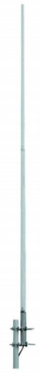
 | Характеристики и комплектация могут быть изменены без предварительного уведомления

Модель | Description | Описание | Цена за ед. GPL, без НДС
TQJ-400AD
{%tr for item in table_contents_ant_KBTTQJ400AD %}
{{item.Model}} | {{item.DescriptionEng}} | {{item.DescriptionRus}} | {{item.PriceGPL}}
{%tr endfor %}
TQJ-400C
{%tr for item in table_contents_ant_KBTTQJ400C %}
{{item.Model}} | {{item.DescriptionEng}} | {{item.DescriptionRus}} | {{item.PriceGPL}}
{%tr endfor %}
TQJ-400D
{%tr for item in table_contents_ant_KBTTQJ400D %}
{{item.Model}} | {{item.DescriptionEng}} | {{item.DescriptionRus}} | {{item.PriceGPL}}
{%tr endfor %}
TQJ-400G
{%tr for item in table_contents_ant_KBTTQJ400G %}
{{item.Model}} | {{item.DescriptionEng}} | {{item.DescriptionRus}} | {{item.PriceGPL}}
{%tr endfor %}
TQJ-400Q
{%tr for item in table_contents_ant_KBTTQJ400Q %}
{{item.Model}} | {{item.DescriptionEng}} | {{item.DescriptionRus}} | {{item.PriceGPL}}
{%tr endfor %}
TQJ-400W
{%tr for item in table_contents_ant_KBTTQJ400W %}
{{item.Model}} | {{item.DescriptionEng}} | {{item.DescriptionRus}} | {{item.PriceGPL}}
{%tr endfor %}
LC4
{%tr for item in table_contents_ant_SinclairLC4%}
{{item.Model}} | {{item.DescriptionEng}} | {{item.DescriptionRus}} | {{item.PriceGPL}}
{%tr endfor %}
SC4
{%tr for item in table_contents_ant_SinclairSC4%}
{{item.Model}} | {{item.DescriptionEng}} | {{item.DescriptionRus}} | {{item.PriceGPL}}
{%tr endfor %}

Антенны для базовых станций коллинеарные диапазон 800-900МГц
Ключевые особенности  - Разъёмы N или 7/16  - С кронштейном  - TQJ-900AII: Усиление 10.5дБи  - TQJ-900B: Усиление 10дБи | 
 | Характеристики и комплектация могут быть изменены без предварительного уведомления

Модель | Description | Описание | Цена за ед. GPL, без НДС
TQJ-900AII
{%tr for item in table_contents_ant_KBTTQJ900AII%}
{{item.Model}} | {{item.DescriptionEng}} | {{item.DescriptionRus}} | {{item.PriceGPL}}
{%tr endfor %}
TQJ-900B
{%tr for item in table_contents_ant_KBTTQJ900B%}
{{item.Model}} | {{item.DescriptionEng}} | {{item.DescriptionRus}} | {{item.PriceGPL}}
{%tr endfor %}

Антенны для базовых станций волновой канал диапазон 100-900МГц
Ключевые особенности  - Разъёмы N  - С кронштейном  - SY2: Усиление 9.1дБи, диапазон 100МГц  - SY3: Усиление 12.1дБи, диапазон 200МГц  - SY4: Усиление 12.1дБи, диапазон 300МГц  - SY8: Усиление 12.1дБи, диапазон 400МГц | 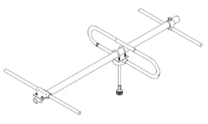
 | Характеристики и комплектация могут быть изменены без предварительного уведомления

Модель | Description | Описание | Цена за ед. GPL, без НДС
SY2
{%tr for item in table_contents_ant_SinclairSY1%}
{{item.Model}} | {{item.DescriptionEng}} | {{item.DescriptionRus}} | {{item.PriceGPL}}
{%tr endfor %}
SY3
{%tr for item in table_contents_ant_SinclairSY3%}
{{item.Model}} | {{item.DescriptionEng}} | {{item.DescriptionRus}} | {{item.PriceGPL}}
{%tr endfor %}
SY4
{%tr for item in table_contents_ant_SinclairSY4%}
{{item.Model}} | {{item.DescriptionEng}} | {{item.DescriptionRus}} | {{item.PriceGPL}}
{%tr endfor %}
SY8
{%tr for item in table_contents_ant_SinclairSY8%}
{{item.Model}} | {{item.DescriptionEng}} | {{item.DescriptionRus}} | {{item.PriceGPL}}
{%tr endfor %}

Антенны для базовых станций панельные диапазон 100-1800МГц
Ключевые особенности  - Разъёмы 7\8” и N  - С кронштейном | 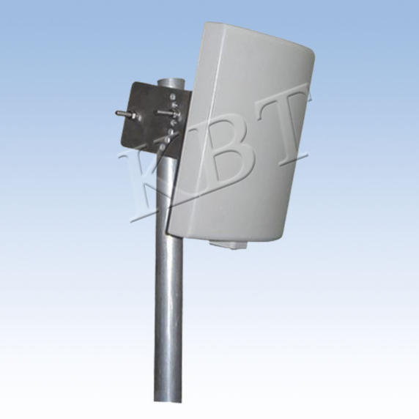
 | Характеристики и комплектация могут быть изменены без предварительного уведомления

Модель | Description | Описание | Цена за ед. GPL, без НДС
KB65
{%tr for item in table_contents_ant_KB65%}
{{item.Model}} | {{item.DescriptionEng}} | {{item.DescriptionRus}} | {{item.PriceGPL}}
{%tr endfor %}
KBT65DP1212
{%tr for item in table_contents_ant_KBT65DP1212%}
{{item.Model}} | {{item.DescriptionEng}} | {{item.DescriptionRus}} | {{item.PriceGPL}}
{%tr endfor %}
TDJ-350BKB
{%tr for item in table_contents_ant_KBTTDJ350BKB%}
{{item.Model}} | {{item.DescriptionEng}} | {{item.DescriptionRus}} | {{item.PriceGPL}}
{%tr endfor %}
TDJ-450BKB
{%tr for item in table_contents_ant_KBTTDJ450BK%}
{{item.Model}} | {{item.DescriptionEng}} | {{item.DescriptionRus}} | {{item.PriceGPL}}
{%tr endfor %}



